Тема урока. Горные породы и минералы. Полезные ископаемые.
Цель: обобщить знания о составе, свойствах горных пород и минералов, использование их в деятельности человека (на краеведческой основе)
Методы, приемы и средства | Структура и содержание урока
Фронтальный опрос  Запись на доске и в тетрадях  Беседа  Практическая работа (с горными породами)  Беседа, работа с терминами  Запись на доске и в тетрадях учащихся  Доклад, работа с терминами  Работа с картой Брянской области  Обобщение материала  Доклад  Фронтальная беседа  Работа с терминами | Ход урока.  - Орг. Момент  - Опрос Д/з. На прошлом уроке мы познакомились с внутреннем строением земли и сейчас мы выясним, что у Земли внутри. Внешний облик земли менялся и материки постоянно находятся в движении. С какими особенностями строения земли это связано.  - Изучение нового материала.  Итак, изучив особенности строения земли мы выдели три части: ядро, мантия, земная кора, а чем образована земная кора? (горными породами) Почему же приходиться искать горные породы? (т.к не все они образуются в одном и том же месте; их образование зависит от ряда внешних условий окружающей среды).  И сегодня на уроке мы познакомимся с горными породами, минералами, полезными ископаемыми, выясним их свойства, состав, происхождение. Узнаем запасы, каких полезных ископаемых можно найти на тер. Брянской обл.  Итак, горные породы - это совокупность минералов более или менее постоянного состава, образующее самостоятельные геологические тела. С какими г.п вы познакомились в младших классах? Оказывается названные вами г.п имеют различное происхождение. В зависимости от происхождения г.п. бывают.  Горные породы  Магматические Метаморфические Осадочные  Гранит мрамор известняк  Базальт кварцит мергель  i  У вас на столе лежит гор.п. магматического происхождения- гранит. Что вы можете сказать о структуре данной г.п.? по цвету не одинаковый, есть белые вкрапления (кварц), черные блестящие места (слюда), розовые пятна (полевой шпат) Как мы назовем составные части г.п. - это минералы. Минералы -это основные элементы, из которой состоят гп., природное соединение с только им присущими свойствами. В природе встречается 3000 минералов. Какие из предложенных объектов по вашему мнению являются минералами (вода в стакане, поваренная соль ,наждачная бумаг а покрыта крупинками твердого минерала - корунд, коралл, рапана - это останки живых организмов)  состав горных пород  один минерал несколько минералов  Давайте сравним по свойствам и строению г.п. (что значит сравнить?) практическая работа.  Как вы знаете многие г.п и минералы человек использует в своей деятельности, данные г.п и минералы называются полезные ископаемые  полезные ископаемые - это г.п и минералы, используемые человеком. П.И. образуют месторождения - скопление минеральных веществ в земной коре, которые экономически выгодно разрабатывать. А знаете ли вы полезные ископаемые.  Он очень нужен детворе Без нее не побежит ни такси, ни мотоцикл  Он на дорожках во дворе, не поднимется ракета.  Он и на стройке и на пляже Отгадайте что же это (нефть)  И он стекле расплавлен даже ( Песок)  На кухне у мамы помощник отличный Росли на болоте растения,  он синим цветком расцветает от спички (газ) А теперь это удобрения (торф)  Какими могут быть по свойства П.И?  Жидкие твердые газообразные  Полезные ископаемые  Горючие металлические неметаллические  А знаете ли вы как ведется поиск полезных ископаемых и сейчас нам об это расскажет… термины Геолог - профессия людей, изучающая строение земли, ищут П.И.  Геология - это наука о земле, ее форме, строении, составе и развитие.  Известны ли вам П.И, которые встречаются и добываются на тер.Бр.обл.  Давайте отметим месторождения на карте (по районам, используя спец значки)  Фосфориты -Полпинское, Фокинское - Брянский р-он  Мел, трепел - Дятьковский р-он, Новозыбковский, Клинцовский. Суражский, Выгони чески й Глины - Полпинское,Белобережское- Брянский р-он  Пески - стекольные, кварцевые, формовочные- Дятьковский р-он, Брянский р-он Торф - Карачевский, Новозыбковский, Погарский.  Итак, посмотрите на карту П.И. и скажите к какой группе по происхождению принадлежат выделенные вами п.и. (осадочные)  Оказывается запасы полезных ископаемы не безграничны , поэтому мы должны их рационально использовать.  Как вы думаете можем ли мы с вами внести вклад по сохранению запасов п.и. ( экономии воды, газа, электричества, сбор макулатуры и металлолома)  - Глубокое осмысление  Какие термины мы разобрали сегодня на уроке: горные породы - это совокупность минералов более или менее постоянного состава, образующие  самостоятельные геологические тела  минералы - основные элементы, из которых состоят г.п.  полезные ископаемые - это г.п., используемые человеком  геолог - ученый, практик изучающий строение земли и полезных ископаемых  геология -это наука о земле, ее форме, строение, составе и развитие.  минеральный голод - это недостаточное количество полезных ископаемых, использующиеся в промышленности  недра - это верхняя часть земной коры, в пределах которой имеются определенные запасы минеральных ресурсов, используемые человеком  ресурсосбережение это рациональное использование, уменьшение норм расхода в производстве, замена искусственными материалами  - Закрепление нового материала. Чем горная порода отличается от минерала? Почему многие горные породы имеют разный цвет?  Какие г.п. и минералы используют к сказках Бажова и почему? ( нефрит, хризолит, мрамор, малахит) красочно окрашены, способны шлифоваться и полироваться)  - Домашнее задание. Какое Д/3 вы бы могли предложить?  Выучить термины,  пересказ стр в учебнике,  доделать л.р, устно ответить на вопросы  Что такое минералы плодородия и почему их так называют?  Какие г.п. называют самоцветами.

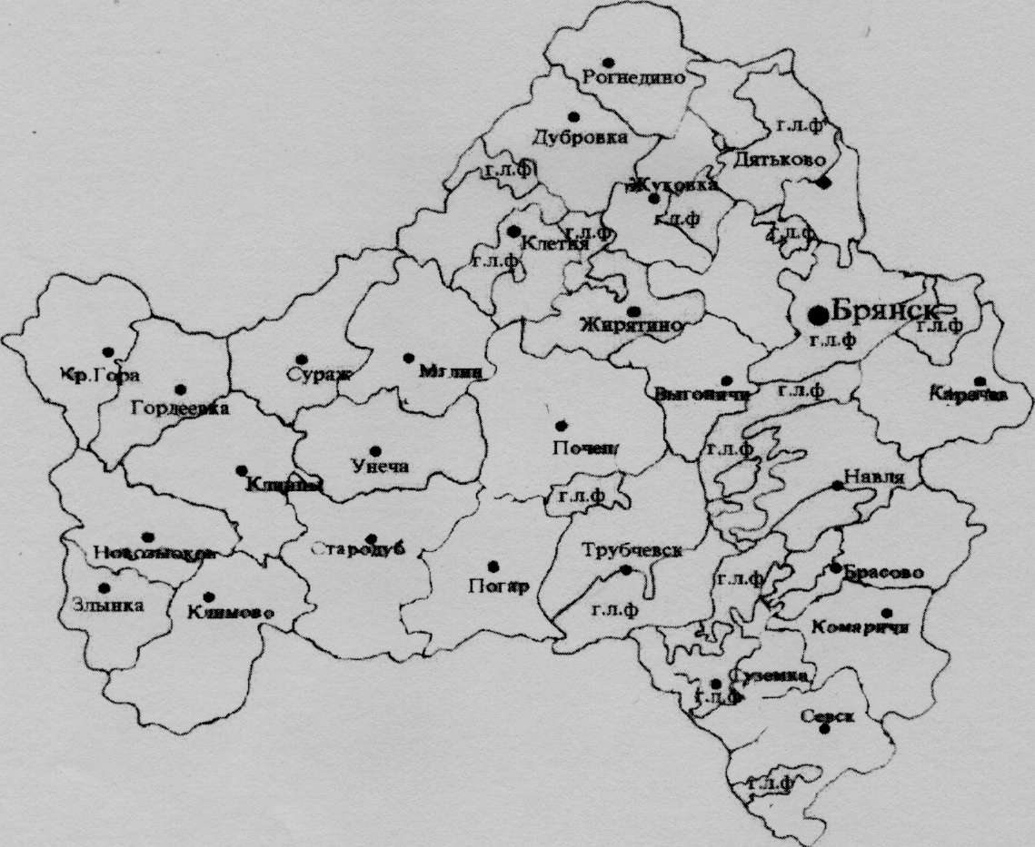

Практическая работа.
Тема. Горные породы.
Цель: пользуясь коллекцией, рассмотреть особенности строения горных пород. Выявить их свойства, использование и нахождение на территории Брянской области.

Инструктивная карточка.
- Рассмотрите выданные горные породы.
- Подумайте, какие свойства вы предложили бы учитывать при сравнении горных пород.
- Выпишите эти свойства в таблицу.

Сравнительная характеристика горных пород.
- Сравните свойства горных пород и сделайте записи в таблице
Название | Агрегатное | Плотная | Прозрачность | Блеск | Цвет | Использование | Нахождение
горных | состояние | или |  |  |  |  | в Брянской
пород |  | рыхлая | . |  |  |  | области
Вывод:

Тема урока. Гигиена органов дыхания.
Цель урока: рассмотреть вопросы, связанные с гигиеной органов дыхания.
Задачи урока: образовательная – выяснить, как овладели ЗУН, изучив дыхательную систему, воспитательная – продолжить формировать понятие здорового образа жизни, развивающая – использовав усвоенные знания раскрыть физиологические процессы нашего организма.

Методы, приемы, средства | Структура и содержание урока
Вводная беседа  Индивидуальная работа по карточкам  Объяснение результатов эксперимента  Беседа  Доклад  Обобщение  Демонстрационный опыт  Рассказ  Упражнения  Обобщение  Доклад и демонстрация легких курильщика  Фронтальная работа  Обобщение  Письменная работа | - Проверка знаний, умений и навыков  Когда нам что-то важно, мы говорим нужно как «воздух» и сегодня цель нашего урока познакомиться с гигиеническими правилами по сохранению дыхательной системы, чтобы данные слова не стали реальностью.  2 человека по карточкам, 1 готовит демонстрационный опыт.  А мы по моей команде проведем эксперимент.  - Сядьте прямо, сделайте глубокий вдох и выдох  - Задержите дыхание на максимально возможное время  - Возобновиться ли ваше дыхание непроизвольно  А могут ли йоги не дышать совсем?  Мы знаем, что процесс дыхания жизненно важен, а о чем еще может сказать нам дыхание расскажет…  Ваше дыхание — мощный рычаг тонуса и настроения. Перемена дыхания — это подготовка к перемене деятельности Общаясь, мы «читаем» дыхание друг друга Мимико-эмоциональные жесты связаны с дыхательными движениями: при внезапном удивлении, изумлении мы производим резкий, короткий вдох, а выражая презрение, — короткий выдох, обрывок смеха  По дыханию можно судить о темпераменте человека. Глубокий вдох и энергичный выдох характеризуют холерика (активного неврастеника). Шумное, сопящее дыхание, если исключить болезнь, выдает человека тяжелого нрава, подозрительного, но иногда и добродушного тугодума  Дыхание мощное и ровное у человека самоуверенного, бодрого, деятельного. Частые и глубокие вдохи с медленным выдохом свидетельствую о том, что перед вами безнадежный меланхолик. Однако все это приблизительно: дыхание — дитя мгновения.  Итак, дыхание - дитя мгновения и самым замечательным является то, что всю жизнь вдох неуклонно сменяется выдохом.  Используя, модель Дондерса, сейчас продемонстрируется вдох и выдох.  Немного из истории, древний грек философ Диоген, проживая в бочке, учился ораторскому искусству, набирая полный рот камней. Как ему было трудно, но говорил он всегда четко, громко, его понимали все.  А реально ли нам научиться ораторскому искусству, используя другие способы.  Да, реально, для этого нам надо подружиться со своим голосом  Подружитесь со своим голосом.  В момент хорошего самочувствия, уверенности и бодрости голос звучит ясно, твёрдо, сочно, интонации богаты: у мужчины они ясно различимы, а у женщин появляется приятная мелодичность.  Читайте вслух с различной громкостью и скоростью стихи, прозу, пропевайте мелодии песен с содержанием, соответствующим желаемому настроению.  Разговаривайте с воображаемым собеседником. Эти упражнения разовьют у вас дыхательно-голосовую уверенность. Поможет и прямое подражание знакомым, обладающим такими качествами. Вы обретёте уверенность и непринужденность в общении.  Для правильного произношения полезны скороговорки. Научитесь произносить их быстро, на одном дыхании.  Правила произношения скороговорок.  - Сделайте вдох с участием диафрагмы и мышц живота (короткий  вдох, как будто вы удивились).  - Произносить скороговорки надо на одной высокой ноте, добиваясь чёткости произношения каждого звука и скорости говорения.  Скороговорки:  У перепела и перепёлки пять перепелят.  Вставай, Архип, петух охрип.  У воза - овца, на возу - пуд овса.  У Сашки в кармашке шишки и шашки.  Колотил Клим клин, колотил, да не выколотил.  Не прибирает Домна дом, а у Домны дом вверх дном.  Прокоп полол укроп, полол и пропалывал.  Есть Кирилл присел, да кисел кисель.  Итак, мы приходим к выводу, что звуки, издаваемые голосовыми связками, еще не речь. Членораздельные звуки речи формируются в ротовой и носовых полостях в зависимости от положения языка, зубов, губ, челюсти и распределение звуковых потоков. Но оказывается есть причины, приводящие к изменению голоса и пагубно воздействующие на дыхательную систему. Особенно опасно влияние табачного дыма на органы дыхания.  Сейчас мы выслушаем доклад, а вы в это время выполните следующую работу. Пользуясь лекалами, обведите органы дыхания и на рисунке и отмечайте, какие изменения претерпевают органы дыхательной системы  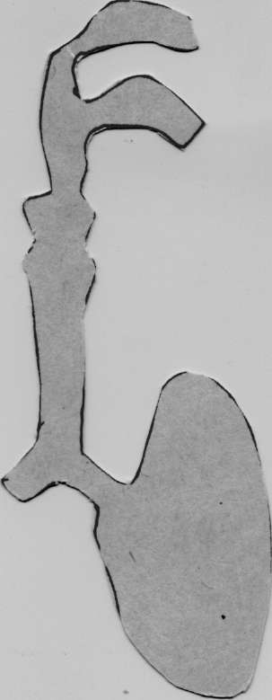  Итак, какие правила гигиены дыхания вы можете назвать:  - Необходимо отказаться от вредных привычек  - Дышать нужно глубоко с правильным соотношением между длительностью вдоха и выдоха  - Дышать нужно через нос  - В течение суток 2-3 часа полезно быть на свежем воздухе  - Заниматься физкультурой и различными видами спорта  - Хорошая осанка  3.Контроль за качеством изучаемого материала  «Дыхательная система». Тест.  Вариант -1 Уровень А. Выбери один правильный ответ.  - К органам дыхания не относятся:  а) гортань, б) трахея, в) сердце, г) легкие.  - Бронхи заканчиваются:  а) капиллярами, б) мышечной тканью, в) альвеолами, г) артериями.  - Плевральная жидкость  а) участвует в газообмене, б) уменьшает трение легких о стенки грудной клетки, в) уменьшает давление сердца на легкие, г) способствует защите легких от инфекций.  - Дыхательный центр расположен:  а) в мозжечке, б) в продолговатом мозге, в) в коре больших полушарий, г) в промежуточном мозге.  - В крови кислород транспортируется:  а) только с помощью эритроцитов, б) только с помощью плазмы, в) с помощью плазмы и эритроцитов, г) с помощью тромбоцитов.  - Палочка Коха является возбудителем:  а) гриппа, б) туберкулеза, в) рака легких, г) инфаркта.  Уровень В. В 1. Выбери три правильных ответа.  Вред курения на органы дыхания.  - Гибель клеток реснитчатого эпителия. Б) Сужение кровеносных сосудов.  - Соединение гемоглобина с угарным газом. Г) Воспаление голосовых связок.  Д) Развитие рака легких Е) Нарушение работы головного мозга.  В 2. Установите соответствие между органами дыхательной системы и выполняемой ими функцией.  Органы дыхательной системы. А. Гортань. Б. Трахея.  Функции. 1 )Выделяющуюся слизь с частичками пыли и микроорганизмами гонят в глотку.  - При воспалительных процессах секреция слизи усиливается, возникает кашель, помогающий удалять слизь из дыхательных путей.  - Происходит образование звуков.  - Проведение воздуха в бронхи.  - Предохранение дыхательных путей от проникновения вредных веществ.  ВЗ. Установите последовательность пути молекул кислорода при газообмене в легких.  - Превращение венозной крови в артериальную. Б) Воздух в легочном пузырьке.  - Стенка капилляра. Г) Стенка легочного пузырька. Д) Кислород в химической связи с гемоглобином.  Задача. Человек и любое млекопитающее нормально дышат, когда пища пережевывается во рту. Дышат ли они во время проглатывания пищи? Ответ поясните.  Вариант - 2. Уровень А. Выбери один правильный ответ.  - В носовой полости не происходит:  а) согревание воздуха, б) обезвреживание воздуха, в) очищение от частичек пыли, г) осушение воздуха.  - Гортань переходит:  а) в легкие, б) трахею, в) бронхи, г) глотку.  З.Защитный рефлекс, участвующий в регуляции дыхания.  а) чихание, б) слюноотделительный, в) ориентировочный, г) оборонительный.  - Дыхательные движения осуществляются.  а) с помощью межреберных мышц и диафрагмы, б) с помощью легких, в) сердца, г) с помощью диафрагмы.  - Перерождение эпителиальной ткани некоторых бронхов и ее разрастание приводит: а) к гриппу, б) к туберкулезу, в) к раку, г) к инфаркту.  - Насыщение крови кислородом во время вдоха происходит в :  а) легочные пузырьки, б) плевральная полость, в) бронхах, г) трахеях  Уровень В. В1. Выбери три правильных ответы.  Строение гортани.  - Образована несколькими хрящами. Б) Покрыта плеврой.  - Содержит альвеолы.  Г) Вход закрывается надгортанником. Д) Содержит голосовые связки. Е) Парный орган.  В 2. Установите соответствие меиеду дыхательными движениями и органами, их осуществляющие.  Дыхательные движения. А. Вдох. Б. Выдох. Органы, их осуществляющие.  1 .Межреберные мышцы расслабляются, ребра опускаются, диафрагма становится выпуклой. 2. Объем грудной полости уменьшается. 3.Объем грудной полости увеличивается.  - Легкие сжимаются.  - Сокращаются межреберные мышцы, диафрагма становится плоской.  - Легкие расширяются.  В З.Установите последовательность пути углекислого газа при газообмене в легких.  - Углекислый газ в плазме крови. Б) Превращение венозной крови в артериальную.  - Стенка капилляра. Г) Воздух в легочном пузырьке. Д) Стенка легочного пузырька.  Задача. В больницу был доставлен человек, грудная клетка которого с двух сторон была пробита. Легкие при этом остались неповрежденными. Через некоторое время больной умер от удушья. Почему это произошло? Ответ поясните.  4.Домашнее задание. Записать материал из дополнительных источников.
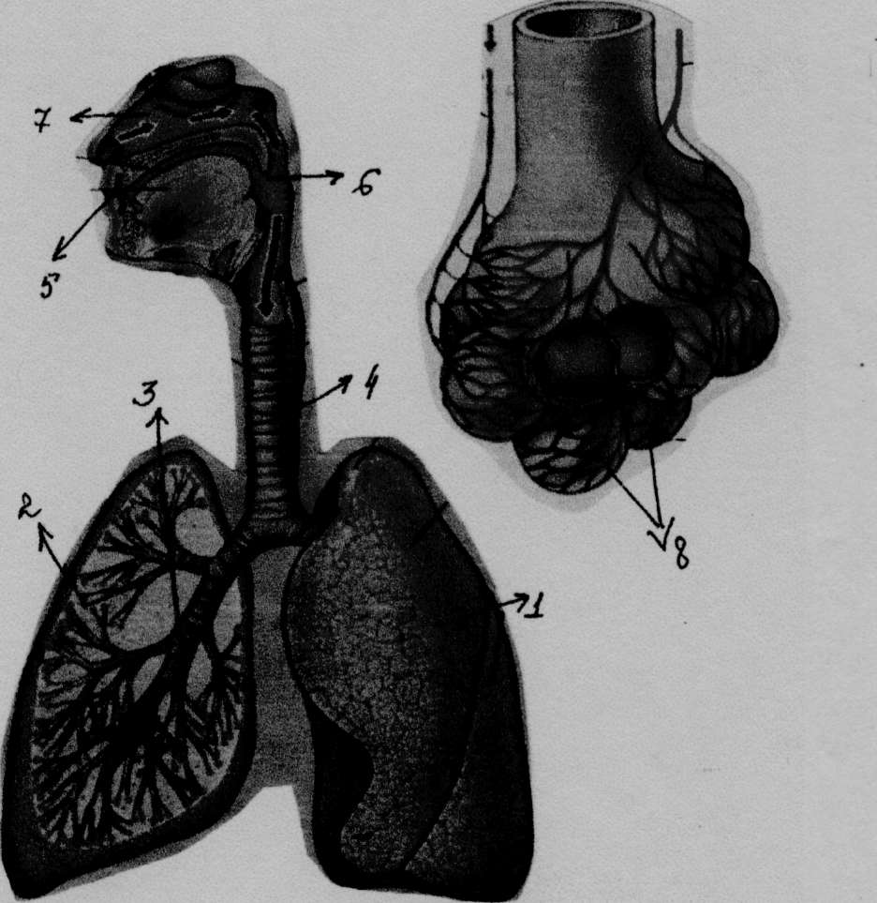
Карточка с заданием.
1.Поясните, что обозначено цифрами 1-8.
2.Рассказать как осуществляется газообмен в легких.

Вред курения
Сейчас о вреде курения мы знаем довольно много. Появился даже новый термин: «болезни связанные с курением». По данным Всемирной организации здравоохранения, от них ежегодно погибает около миллиона человек, в основном, в молодом и вполне трудоспособном возрасте.
Так как же влияет курение на органы дыхания? Основным действующим началом табака является никотин-это сильный яд для организма, который легко проникает через слизистые оболочки носа, бронхов. Для человека смертельная доза никотина 80-120мг. Она содержится в 20 папиросах. Вредоносное действие табака не ограничивается только никотином. В состав табачного дыма входит около 30 ядовитых веществ.
Вдыхаемый табачный дым, попав в дыхательные пути, подавляет движение ресничек. Теперь очищение трахеи и бронхов от слизи и инородных частиц становится возможным только при кашле. Есть даже выражение: «кашель курильщика». В результате раздражения табачным дымом слизистой оболочки бронхов и трахеи развивается их хроническое воспаление (бронхит, трахеит). Повторные приступы кашля содействуют развитию эмфиземы (низкая проходимость бронхиол).
Как плотные, так и газообразные продукты дыма раздражают слизистую оболочку гортани, развивается воспаление голосовых связок. Это приводит к изменению тембра голоса.
Лёгкие курильщика теряют эластичность, становятся малорастяжимыми, что уменьшает их жизненную ёмкость и вентиляцию.
Постоянное воспаление дыхательных путей снижает защитные свойства слизистых оболочек, т. к. фагоциты не могут очистить лёгкие от болезнетворных микробов и вредных веществ, поступающих вместе с табачным дымом. Поэтому курильщики часто болеют простудными и инфекционными заболеваниями. Частицы дыма и дёгтя оседают на стенках бронхов и лёгочных пузырьков.
И на конец, самое главное: курящие заболевают раком лёгкого в 15-30 раз чаще, чем не курящие.
Первопричиной рака лёгких у курящих является наличие в табачном дёгте одного из наиболее активных радиоэлементах - полония, который надолго задерживается в организме курильщика. Особенно чувствительны к табачному дыму некурящие люди. Длительное пребывание в накуренном помещении не менее вредно, чем само курение. Особенно вредно курение в молодом возрасте. Совершенно не допустимо курение в помещении, где находятся маленькие дети.
И в заключении хочу сказать, что некурящий человек сберегает не только собственное здоровье, но и здоровье окружающих людей.

Задание.
1.Прочитай текст
2. Выбери главные мысли и расскажи.

Демонстрация вдоха и выдоха
Модель, демонстрирующая вдох и выдох, изобрел нидерландский физиолог Дондерс - потому модель носит его имя. 1. Строение модели, выполнена из пластиковой пробки.
Трубка воронки - дыхательные пути
Шарик внутри воронки - легкое
Пластиковый корпус воронки (моделирует грудную полость)
резиновый шарик (дно - моделирует диафрагму)
Модель должна быть герметичной. 2. Действие модели
Чтобы продемонстрировать вдох, диафрагму надо опустить вниз. В «грудной полости» атмосферное давление падает. В шарике, изображающем легкое, тоже и наружный воздух входит внутрь шарика, который раздувается, как легкое в состояние вдоха. Отпустите «диафрагму», шарик спадется, воздух из него выходит, происходит «выдох».
Продолжите опыт
Попробуйте оттягивать «диафрагму» вниз сильнее. Вначале шарик раздуется, но потом, дойдя до определенного предела, останется низменным. Этот предел, обусловливается эластичностью резины, чем она меньше, тем скорее наступит этот момент. Легочные пузырьки тоже эластичны и могут растягиваться, но до известного предела. Если в результате курения или болезни эластичность легочной ткани понизится, при резком вдохе стенки альвеолярных пузырьков могут не выдержать и начнут лопаться. Образующиеся пустоты будут заполняться воздухом. Вывести его наружу невозможно. Больному будет трудно. Он не сумеет сделать полноценный выдох. В итоге у него возникает одышка при малейшем физическом напряжении.
- Прочти текст
- Поясни, как устроена модель Дондерса
- Продемонстрируй вдох и выдох, используя данную модель

